Планеры, или безмоторные летательные аппараты
Наблюдения за парением птиц привели к экспериментам с использованием восходящих воздушных потоков и созданию планеров. Однако серьезным недостатком планера как транспортного средства является то, что он не способен взлететь самостоятельно.
В 1891 году Отто Лилиенталь изготовил планер из ивовых прутьев, обтянутых тканью. За период с 1891-го по 1896 год им было совершено до 2000 полетов. 9 августа 1896 года Отто Лилиенталь погиб. Копию его аппарата можно увидеть в музее Н. Е. Жуковского в Москве на ул. Радио.
Попробуем ответить на самый главный вопрос: почему самолеты не падают на землю, несмотря на то что на них действует сила тяжести?
Ограничимся упрощенной схемой, в которой воздух будем приближенно считать несжимаемой жидкостью. Тогда для горизонтального потока воздуха,обтекающего самолет, будет справедливо уравнение Бернулли:
ρν²/2 + p = const, (1)
где ρ — плотность воздуха, p — давление, а ν — скорость воздуха, обтекающего самолет.
Из формулы (1) следует, что чем больше скорость воздуха, тем меньше его давление, и, наоборот, чем меньше скорость воздуха, тем больше давление.
Крыло самолета, если посмотреть на него сбоку, имеет вид.
Верхняя часть крыла более «выпуклая», чем нижняя. Из-за этого воздух, который обтекает верхнюю и нижнюю части крыла, за одно и то же время, движется быстрее НАД крылом, чем ПОД крылом: время-то одно и то же, а путь сверху больше, чем путь снизу.
Поэтому давление воздуха на крыло сверху, согласно уравнению Бернулли, оказывается меньше, чем давление снизу. Из-за разности этих давлений и возникает подъемная сила, которая уравновешивает в полете силу тяжести.
Еще один «подъемный эффект» возникает за счет того, что крыло располагают под определенным углом α к направлению встречного потока воздуха, который называется углом атаки
За счет этого сила давления на крыло со стороны встречного потока воздуха направлена под некоторым углом к горизонту. Вертикальная составляющая этой силы вносит свой «вклад» в формирование подъемной силы крыла.
А горизонтальная составляющая — это так называемая сила лобового сопротивления, которую «преодолевает» сила тяги самолета, развиваемая двигателями.
Ясно, что сила лобового сопротивления действует не только на крыло, но и на корпус самолета.
При обтекании крыла воздухом направление движения воздуха отклоняется от первоначального. Воздух как бы «поворачивает» под действием крыла. Н. Е. Жуковский показал, что крыльевой профиль можно заменить эквивалентным вихрем или вращающимся цилиндром. Направление вращения вихря (цилиндра) такое, что нижняя половина движется навстречу потоку, а верхняя по потоку. Данный эффект носит название «Эффект Магнуса». Желающие могут изготовить воздушный винтороторный (или «вингроторный»; «вингротор» в переводе с английского — «вращающееся крыло») змей «Ротоплан» и лично убедиться в существовании аналогииКроме этого, из подобной аналогии следует, что каждое крыло рождает вихрь, стекающий с конца крыла. Энергия вихря рассеивается в пространстве. Например, вихрь можно обнаружить, если самолет пролетает в облачности.
Другие варианты «Змеев Магнуса» и инструкции по их изготовлению можно найти здесь.
Центром давления (ЦД, рис. 2) называется точка приложения равнодействующей сил давления воздуха, распределенных по всей поверхности крыла. Иными словами, все силы, действующие со стороны воздуха на самолет, можно теоретически заменить одной силой, приложенной к самолету в точке, называемой центр давления. При этом характер движения самолета от такой замены не изменится.
Центровкой называется взаимное расположение центра тяжести и центра давления. Обычно применяется «передняя центровка», то есть центр тяжести стараются расположить перед центром давления (рис. 4 и 5). Но иногда центр тяжести располагают за центром давления (рис. 6 и 7). Такая конструкция называется «уткой».
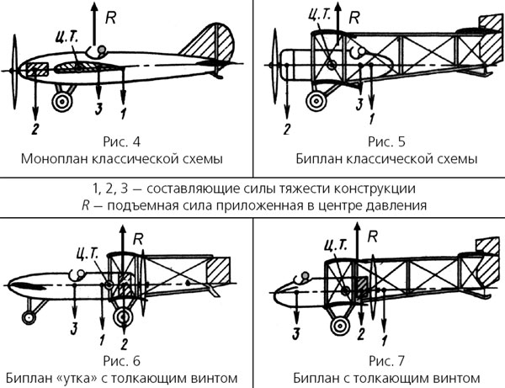
Для устойчивости полета необходимо, чтобы при малом повороте корпуса самолета в вертикальной плоскости возникал «возвращающий» момент сил, который бы возвращал самолет в исходное положение, причем такая «саморегуляция» должна проходить в автоматическом режиме, без участия пилота.
Эту задачу решает хвостовое «оперение» самолета, которое называется стабилизатором. При небольшом отклонении хвоста самолета вверх или вниз в стабилизаторе возникает дополнительная сила, поворачивающая самолет в исходное состояние.
Летательный аппарат имеет шесть степеней свободы: три перемещения (вверх-вниз, вправо-влево, вперед-назад) и три вращательных движения (курс — в горизонтальной плоскости, тангаж — в вертикальной плоскости, крен — в плоскости, перпендикулярной оси летательногоаппарата).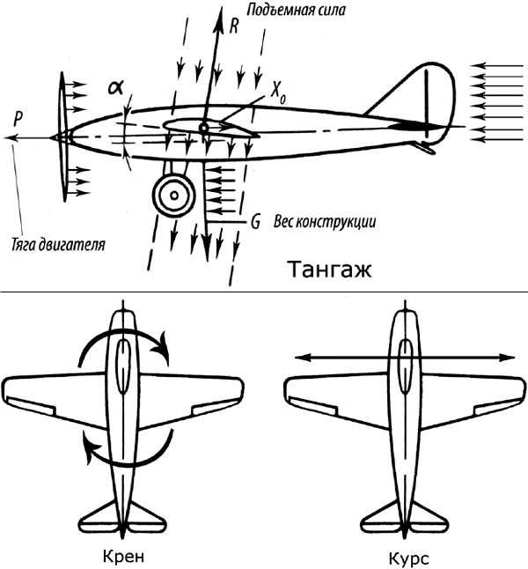

По мере развития авиации видоизменялись как очертания самолета, так и механизмы управления самолетом. Назовем важнейшие из них.
Элероны — поверхности на задней кромке крыла, способные отклоняться на небольшой угол относительно поверхности крыла. Служат для выполнения разворотов в плоскости, перпендикулярной оси самолета.
Рули высоты — поверхности на задней кромке стабилизаторов, также способные отслоняться на небольшой угол служат для выполнения разворотов в вертикальной плоскости.
Руль направления — поверхность на задней кромке киля самолета, служит для выполнения разворотов в горизонтальной плоскости.
Известны следующие типы крыльев самолета (геометрии крыла): «прямое», «стреловидное», «треугольное» и «интегрированное».
Прямое крыло — характерно для первых самолетов, а также современных самолетов, летающих на скоростях меньше 700 км/ч. Для самолетов со скоростью движения меньше 160 км/ч применялись и применяются до сих пор парные прямые крылья, расположенные одно над другим, — так называемый «биплан», а иногда и три прямые крыла, расположенные одно над другим, — так называемый «триплан».
Стреловидное крыло — появилось при приближении скорости полета к величинам порядка 800–900 км/ч. Стреловидные крылья напоминают наконечник стрелы, то есть крылья образуют с корпусом самолета острые углы. Современные самолеты, летающие с большими скоростями, например Ту-160, выполняются с крылом изменяемой стреловидности, что позволяет развивать большую скорость в полете со «сложенными крыльями» и иметь низкую взлетно-посадочную скорость с прямыми крыльями.
Треугольное крыло — в настоящее время редко применяемая схема, использовавшаяся на самолетах со скоростью полета около 2000 км/ч. Треугольные крылья по форме напоминают треугольник.
В современных аппаратах применяется «интегрированное» крыло, когда корпус самолета является частью аэродинамической поверхности и также создает подъемную силу.

